兴国县方太乡 2024 年度部门决算

目 录

第一部分 兴国县方太乡概况

一、部门主要职责
二、机构设置及人员情况
第二部分 2024 年度部门决算表
一、收入支出决算总表
二、收入决算表
三、支出决算表
四、财政拨款收入支出决算总表
五、一般公共预算财政拨款支出决算表
六、一般公共预算财政拨款基本支出决算表
七、政府性基金预算财政拨款收入支出决算表
八、国有资本经营预算财政拨款支出决算表
九、财政拨款“三公”经费支出决算表
十、国有资产占用情况表

第三部分 2024 年度部门决算情况说明

一、收入决算情况说明
二、支出决算情况说明
三、财政拨款支出决算情况说明

四、一般公共预算财政拨款基本支出决算情况说明
五、财政拨款“三公”经费支出决算情况说明
六、机关运行经费支出情况说明
七、政府采购支出情况说明
八、国有资产占用情况说明
九、预算绩效情况说明
第四部分 名词解释
第五部分 附件

注：本报告因金额单位转换原因可能存在尾数误差。

第一部分 兴国县方太乡概况

一、部门主要职责
（一）宣传贯彻党的路线、方针、政策，执行党中央、上级党组织的决定，领导本乡工作，对本乡重大工作、重点问题进行决策，认真抓好党的思想、组织和作风建设，支持和保证行政组织、经济组织、群众组织充分行使职权，充分发挥基层党支部战斗堡垒作用和共产党的先锋模范作用。
（二）监督本乡国家公务员和机关工作人员依法行政，秉公办事，领导和组织实施本乡的“两个文明”建设。
（三）执行本级人民代表大会的决议和上级国家行政机关的决定与命令，发布决定。
（四）管理行政区域内的经济、教育、科学、文化、卫生、体育事业和财政、民政优抚、社会治安综合治理、计划生育、乡村建设等行政事务工作。
（五）建立健全农业科技体系，为农民和经济组织服务，调整产业结构，发展特色产业。
（六）加快全乡公益事业的发展，组织救灾抢险重大工作。
（七）承办县委、县政府交办的其他工作。

二、机构设置及人员情况
纳入本套部门决算汇编范围的单位共 1 个，即兴国县方 太乡（本级）。
兴国县方太乡（本级）设立5个内设机构，分别是：党政办公室、党建办公室、经济发展办公室、民生服务办公室、平安法治办公室。
本部门年末编制内实有人员 41 人，其他人员 32 人。离 退休人员 14 人，其中：单位发放离退休费的人员0 人，养 老保险基金发放养老金的人员 14 人。

第二部分 2024 年度部门决算表

收入支出决算总表
公开 01 表
部门：兴国县方太乡 2024 年度 金额单位：万元

收入 |  |  | 支出
项 目 | 行次 | 金额 | 项目（按功能分类） | 行次 | 金额
栏 次 |  | 1 | 栏 次 |  | 2
一、一般公共预算财政拨款收入 | 1 | 3,264.76 | 一、一般公共服务支出 | 32 | 1,002.14
二、政府性基金预算财政拨款收入 | 2 | 43.64 | 二、外交支出 | 33
三、国有资本经营预算财政拨款收入 | 3 |  | 三、国防支出 | 34
四、上级补助收入 | 4 | 0.00 | 四、公共安全支出 | 35
五、事业收入 | 5 | 0.00 | 五、教育支出 | 36
六、经营收入 | 6 | 0.00 | 六、科学技术支出 | 37
七、附属单位上缴收入 | 7 | 0.00 | 七、文化旅游体育与传媒支出 | 38 | 5.50
八、其他收入 | 8 | 410.42 | 八、社会保障和就业支出 | 39 | 347.79
 | 9 |  | 九、卫生健康支出 | 40 | 32.69
 | 10 |  | 十、节能环保支出 | 41 | 114.60
 | 11 |  | 十一、城乡社区支出 | 42 | 472.19
 | 12 |  | 十二、农林水支出 | 43 | 1,204.56
 | 13 |  | 十三、交通运输支出 | 44 | 6.00
 | 14 |  | 十四、资源勘探工业信息等支出 | 45
 | 15 |  | 十五、商业服务业等支出 | 46
 | 16 |  | 十六、金融支出 | 47
 | 17 |  | 十七、援助其他地区支出 | 48
 | 18 |  | 十八、自然资源海洋气象等支出 | 49 | 17.73
 | 19 |  | 十九、住房保障支出 | 50 | 51.01
 | 20 |  | 二十、粮油物资储备支出 | 51
 | 21 |  | 二十一、国有资本经营预算支出 | 52
 | 22 |  | 二十二、灾害防治及应急管理支出 | 53 | 29.19
 | 23 |  | 二十三、其他支出 | 54 | 564.92
 | 24 |  | 二十四、债务还本支出 | 55
 | 25 |  | 二十五、债务付息支出 | 56
 | 26 |  | 二十六、抗疫特别国债安排的支出 | 57
本年收入合计 | 27 | 3,718.82 | 本年支出合计 | 58 | 3,848.32
使用非财政拨款结余（含专用结余） | 28 |  | 结余分配 | 59
年初结转和结余 | 29 | 269.56 | 年末结转和结余 | 60 | 140.05
 | 30 |  |  | 61
总计 | 31 | 3,988.38 | 总计 | 62 | 3,988.38
注：1.本表反映部门（单位）本年度的总收支和年末结转结余情况。
2.本套报表金额单位转换时可能存在尾数误差。

收入决算表
公开 02 表
部门：兴国县方太乡 2024 年度 金额单位：万元

项 目 |  |  |  | 本年收入合计 | 财政拨款收入 | 上级补助收入 | 事业收入 | 经营收入 | 附属单位上缴收入 | 其他收入
支出功能分  类科目编码 |  |  | 科目名称
类 | 款 | 项 | 栏次 | 1 | 2 | 3 | 4 | 5 | 6 | 7
类 | 款 | 项 | 合计 | 3,718.82 | 3,308.40 | 0.00 | 0.00 | 0.00 | 0.00 | 410.42
201 |  |  | 一般公共服务支出 | 1,002.14 | 1,002.14 | 0.00 | 0.00 | 0.00 | 0.00 | 0.00
20101 |  |  | 人大事务 | 1.76 | 1.76 | 0.00 | 0.00 | 0.00 | 0.00 | 0.00
2010101 |  |  | 行政运行 | 1.76 | 1.76 | 0.00 | 0.00 | 0.00 | 0.00 | 0.00
20103 |  |  | 政府办公厅（室）及相关机构事务 | 999.48 | 999.48 | 0.00 | 0.00 | 0.00 | 0.00 | 0.00
2010301 |  |  | 行政运行 | 998.87 | 998.87 | 0.00 | 0.00 | 0.00 | 0.00 | 0.00
2010399 |  |  | 其他政府办公厅（室）及相关机构事务支出 | 0.61 | 0.61 | 0.00 | 0.00 | 0.00 | 0.00 | 0.00
20199 |  |  | 其他一般公共服务支出 | 0.89 | 0.89 | 0.00 | 0.00 | 0.00 | 0.00 | 0.00
2019999 |  |  | 其他一般公共服务支出 | 0.89 | 0.89 | 0.00 | 0.00 | 0.00 | 0.00 | 0.00
207 |  |  | 文化旅游体育与传媒支出 | 5.50 | 5.50 | 0.00 | 0.00 | 0.00 | 0.00 | 0.00
20799 |  |  | 其他文化旅游体育与传媒支出 | 5.50 | 5.50 | 0.00 | 0.00 | 0.00 | 0.00 | 0.00
2079999 |  |  | 其他文化旅游体育与传媒支出 | 5.50 | 5.50 | 0.00 | 0.00 | 0.00 | 0.00 | 0.00
208 |  |  | 社会保障和就业支出 | 347.79 | 347.79 | 0.00 | 0.00 | 0.00 | 0.00 | 0.00
20801 |  |  | 人力资源和社会保障管理事务 | 27.65 | 27.65 | 0.00 | 0.00 | 0.00 | 0.00 | 0.00
2080101 |  |  | 行政运行 | 27.65 | 27.65 | 0.00 | 0.00 | 0.00 | 0.00 | 0.00
20802 |  |  | 民政管理事务 | 41.14 | 41.14 | 0.00 | 0.00 | 0.00 | 0.00 | 0.00
2080299 |  |  | 其他民政管理事务支出 | 41.14 | 41.14 | 0.00 | 0.00 | 0.00 | 0.00 | 0.00
20805 |  |  | 行政事业单位养老支出 | 98.72 | 98.72 | 0.00 | 0.00 | 0.00 | 0.00 | 0.00
2080501 |  |  | 行政单位离退休 | 5.40 | 5.40 | 0.00 | 0.00 | 0.00 | 0.00 | 0.00
2080505 |  |  | 机关事业单位基本养老保险缴费支出 | 60.05 | 60.05 | 0.00 | 0.00 | 0.00 | 0.00 | 0.00
2080506 |  |  | 机关事业单位职业年金缴费支出 | 10.12 | 10.12 | 0.00 | 0.00 | 0.00 | 0.00 | 0.00
2080508 |  |  | 对机关事业单位职业年金的补助 | 0.97 | 0.97 | 0.00 | 0.00 | 0.00 | 0.00 | 0.00
2080599 |  |  | 其他行政事业单位养老支出 | 22.17 | 22.17 | 0.00 | 0.00 | 0.00 | 0.00 | 0.00
20807 |  |  | 就业补助 | 115.81 | 115.81 | 0.00 | 0.00 | 0.00 | 0.00 | 0.00
2080705 |  |  | 公益性岗位补贴 | 56.08 | 56.08 | 0.00 | 0.00 | 0.00 | 0.00 | 0.00
2080799 |  |  | 其他就业补助支出 | 59.73 | 59.73 | 0.00 | 0.00 | 0.00 | 0.00 | 0.00
20819 |  |  | 最低生活保障 | 1.16 | 1.16 | 0.00 | 0.00 | 0.00 | 0.00 | 0.00
2081901 |  |  | 城市最低生活保障金支出 | 1.16 | 1.16 | 0.00 | 0.00 | 0.00 | 0.00 | 0.00
20821 |  |  | 特困人员救助供养 | 5.68 | 5.68 | 0.00 | 0.00 | 0.00 | 0.00 | 0.00
2082101 |  |  | 城市特困人员救助供养支出 | 1.32 | 1.32 | 0.00 | 0.00 | 0.00 | 0.00 | 0.00
2082102 |  |  | 农村特困人员救助供养支出 | 4.36 | 4.36 | 0.00 | 0.00 | 0.00 | 0.00 | 0.00
20899 |  |  | 其他社会保障和就业支出 | 57.63 | 57.63 | 0.00 | 0.00 | 0.00 | 0.00 | 0.00
2089999 |  |  | 其他社会保障和就业支出 | 57.63 | 57.63 | 0.00 | 0.00 | 0.00 | 0.00 | 0.00
210 |  |  | 卫生健康支出 | 32.69 | 32.69 | 0.00 | 0.00 | 0.00 | 0.00 | 0.00
21011 |  |  | 行政事业单位医疗 | 32.69 | 32.69 | 0.00 | 0.00 | 0.00 | 0.00 | 0.00
2101101 |  |  | 行政单位医疗 | 18.74 | 18.74 | 0.00 | 0.00 | 0.00 | 0.00 | 0.00
2101103 |  |  | 公务员医疗补助 | 13.95 | 13.95 | 0.00 | 0.00 | 0.00 | 0.00 | 0.00
211 |  |  | 节能环保支出 | 114.60 | 114.60 | 0.00 | 0.00 | 0.00 | 0.00 | 0.00
21103 |  |  | 污染防治 | 89.60 | 89.60
2110302 |  |  | 水体 | 89.60 | 89.60
21199 |  |  | 其他节能环保支出 | 25.00 | 25.00 | 0.00 | 0.00 | 0.00 | 0.00 | 0.00
2119999 |  |  | 其他节能环保支出 | 25.00 | 25.00 | 0.00 | 0.00 | 0.00 | 0.00 | 0.00
212 |  |  | 城乡社区支出 | 472.19 | 472.19 | 0.00 | 0.00 | 0.00 | 0.00 | 0.00
21201 |  |  | 城乡社区管理事务 | 2.03 | 2.03 | 0.00 | 0.00 | 0.00 | 0.00 | 0.00
2120101 |  |  | 行政运行 | 2.03 | 2.03 | 0.00 | 0.00 | 0.00 | 0.00 | 0.00
21203 |  |  | 城乡社区公共设施 | 150.72 | 150.72 | 0.00 | 0.00 | 0.00 | 0.00 | 0.00
2120303 |  |  | 小城镇基础设施建设 | 150.72 | 150.72 | 0.00 | 0.00 | 0.00 | 0.00 | 0.00
21208 |  |  | 国有土地使用权出让收入安排的支出 | 18.64 | 18.64 | 0.00 | 0.00 | 0.00 | 0.00 | 0.00
2120804 |  |  | 农村基础设施建设支出 | 8.84 | 8.84 | 0.00 | 0.00 | 0.00 | 0.00 | 0.00
2120899 |  |  | 其他国有土地使用权出让收入安排的支出 | 9.80 | 9.80 | 0.00 | 0.00 | 0.00 | 0.00 | 0.00
21299 |  |  | 其他城乡社区支出 | 300.80 | 300.80 | 0.00 | 0.00 | 0.00 | 0.00 | 0.00

2129999 | 其他城乡社区支出 | 300.80 | 300.80 | 0.00 | 0.00 | 0.00 | 0.00 | 0.00
213 | 农林水支出 | 1,204.56 | 1,204.56 | 0.00 | 0.00 | 0.00 | 0.00 | 0.00
21301 | 农业农村 | 51.16 | 51.16 | 0.00 | 0.00 | 0.00 | 0.00 | 0.00
2130106 | 科技转化与推广服务 | 1.50 | 1.50 | 0.00 | 0.00 | 0.00 | 0.00 | 0.00
2130108 | 病虫害控制 | 1.60 | 1.60 | 0.00 | 0.00 | 0.00 | 0.00 | 0.00
2130122 | 农业生产发展 | 31.89 | 31.89 | 0.00 | 0.00 | 0.00 | 0.00 | 0.00
2130135 | 农业生态资源保护 | 6.97 | 6.97 | 0.00 | 0.00 | 0.00 | 0.00 | 0.00
2130199 | 其他农业农村支出 | 9.20 | 9.20 | 0.00 | 0.00 | 0.00 | 0.00 | 0.00
21302 | 林业和草原 | 71.88 | 71.88 | 0.00 | 0.00 | 0.00 | 0.00 | 0.00
2130205 | 森林资源培育 | 24.08 | 24.08 | 0.00 | 0.00 | 0.00 | 0.00 | 0.00
2130234 | 林业草原防灾减灾 | 0.40 | 0.40 | 0.00 | 0.00 | 0.00 | 0.00 | 0.00
2130299 | 其他林业和草原支出 | 47.39 | 47.39 | 0.00 | 0.00 | 0.00 | 0.00 | 0.00
21303 | 水利 | 12.98 | 12.98 | 0.00 | 0.00 | 0.00 | 0.00 | 0.00
2130306 | 水利工程运行与维护 | 9.98 | 9.98 | 0.00 | 0.00 | 0.00 | 0.00 | 0.00
2130311 | 水资源节约管理与保护 | 3.00 | 3.00 | 0.00 | 0.00 | 0.00 | 0.00 | 0.00
21305 | 巩固脱贫攻坚成果衔接乡村振兴 | 943.89 | 943.89 | 0.00 | 0.00 | 0.00 | 0.00 | 0.00
2130502 | 一般行政管理事务 | 154.73 | 154.73 | 0.00 | 0.00 | 0.00 | 0.00 | 0.00
2130504 | 农村基础设施建设 | 623.42 | 623.42 | 0.00 | 0.00 | 0.00 | 0.00 | 0.00
2130505 | 生产发展 | 154.94 | 154.94 | 0.00 | 0.00 | 0.00 | 0.00 | 0.00
2130599 | 其他巩固脱贫攻坚成果衔接乡村振兴支出 | 10.80 | 10.80 | 0.00 | 0.00 | 0.00 | 0.00 | 0.00
21307 | 农村综合改革 | 115.65 | 115.65 | 0.00 | 0.00 | 0.00 | 0.00 | 0.00
2130705 | 对村民委员会和村党支部的补助 | 115.65 | 115.65 | 0.00 | 0.00 | 0.00 | 0.00 | 0.00
21399 | 其他农林水支出 | 9.00 | 9.00 | 0.00 | 0.00 | 0.00 | 0.00 | 0.00
2139999 | 其他农林水支出 | 9.00 | 9.00 | 0.00 | 0.00 | 0.00 | 0.00 | 0.00
214 | 交通运输支出 | 6.00 | 6.00 | 0.00 | 0.00 | 0.00 | 0.00 | 0.00
21401 | 公路水路运输 | 6.00 | 6.00 | 0.00 | 0.00 | 0.00 | 0.00 | 0.00
2140199 | 其他公路水路运输支出 | 6.00 | 6.00 | 0.00 | 0.00 | 0.00 | 0.00 | 0.00
220 | 自然资源海洋气象等支出 | 17.73 | 17.73 | 0.00 | 0.00 | 0.00 | 0.00 | 0.00
22001 | 自然资源事务 | 17.73 | 17.73 | 0.00 | 0.00 | 0.00 | 0.00 | 0.00
2200199 | 其他自然资源事务支出 | 17.73 | 17.73 | 0.00 | 0.00 | 0.00 | 0.00 | 0.00
221 | 住房保障支出 | 51.01 | 51.01 | 0.00 | 0.00 | 0.00 | 0.00 | 0.00
22102 | 住房改革支出 | 51.01 | 51.01 | 0.00 | 0.00 | 0.00 | 0.00 | 0.00
2210201 | 住房公积金 | 51.01 | 51.01 | 0.00 | 0.00 | 0.00 | 0.00 | 0.00
224 | 灾害防治及应急管理支出 | 29.19 | 29.19 | 0.00 | 0.00 | 0.00 | 0.00 | 0.00
22401 | 应急管理事务 | 16.16 | 16.16 | 0.00 | 0.00 | 0.00 | 0.00 | 0.00
2240104 | 灾害风险防治 | 3.84 | 3.84 | 0.00 | 0.00 | 0.00 | 0.00 | 0.00
2240106 | 安全监管 | 5.12 | 5.12 | 0.00 | 0.00 | 0.00 | 0.00 | 0.00
2240109 | 应急管理 | 7.20 | 7.20 | 0.00 | 0.00 | 0.00 | 0.00 | 0.00
22402 | 消防救援事务 | 11.53 | 11.53 | 0.00 | 0.00 | 0.00 | 0.00 | 0.00
2240299 | 其他消防救援事务支出 | 11.53 | 11.53 | 0.00 | 0.00 | 0.00 | 0.00 | 0.00
22407 | 自然灾害救灾及恢复重建支出 | 1.00 | 1.00 | 0.00 | 0.00 | 0.00 | 0.00 | 0.00
2240703 | 自然灾害救灾补助 | 1.00 | 1.00 | 0.00 | 0.00 | 0.00 | 0.00 | 0.00
22499 | 其他灾害防治及应急管理支出 | 0.50 | 0.50 | 0.00 | 0.00 | 0.00 | 0.00 | 0.00
2249999 | 其他灾害防治及应急管理支出 | 0.50 | 0.50 | 0.00 | 0.00 | 0.00 | 0.00 | 0.00
229 | 其他支出 | 435.42 | 25.00 | 0.00 | 0.00 | 0.00 | 0.00 | 410.42
22960 | 彩票公益金安排的支出 | 25.00 | 25.00 | 0.00 | 0.00 | 0.00 | 0.00 | 0.00
2296002 | 用于社会福利的彩票公益金支出 | 25.00 | 25.00 | 0.00 | 0.00 | 0.00 | 0.00 | 0.00
22999 | 其他支出 | 410.42 | 0.00 | 0.00 | 0.00 | 0.00 | 0.00 | 410.42
2299999 | 其他支出 | 410.42 | 0.00 | 0.00 | 0.00 | 0.00 | 0.00 | 410.42
注：本表反映部门（单位）本年度取得的各项收入情况。

支出决算表
公开 03 表
部门：兴国县方太乡 2024 年度 金额单位：万元

项 目 |  |  |  | 本年支出合计 | 基本支出 | 项目支出 | 上缴上级支出 | 经营支出 | 对附属单位补助支出
支出功能分  类科目编码 |  |  | 科目名称
类 | 款 | 项 | 栏次 | 1 | 2 | 3 | 4 | 5 | 6
类 | 款 | 项 | 合计 | 3,848.32 | 938.97 | 2,909.35
201 |  |  | 一般公共服务支出 | 1,002.14 | 611.46 | 390.67
20101 |  |  | 人大事务 | 1.76 | 1.53 | 0.23
2010101 |  |  | 行政运行 | 1.76 | 1.53 | 0.23
20103 |  |  | 政府办公厅（室）及相关机构事务 | 999.48 | 609.93 | 389.55
2010301 |  |  | 行政运行 | 998.87 | 609.93 | 388.94
2010399 |  |  | 其他政府办公厅（室）及相关机构事务支出 | 0.61 |  | 0.61
20199 |  |  | 其他一般公共服务支出 | 0.89 |  | 0.89
2019999 |  |  | 其他一般公共服务支出 | 0.89 |  | 0.89
207 |  |  | 文化旅游体育与传媒支出 | 5.50 |  | 5.50
20799 |  |  | 其他文化旅游体育与传媒支出 | 5.50 |  | 5.50
2079999 |  |  | 其他文化旅游体育与传媒支出 | 5.50 |  | 5.50
208 |  |  | 社会保障和就业支出 | 347.79 | 163.14 | 184.65
20801 |  |  | 人力资源和社会保障管理事务 | 27.65 | 17.46 | 10.19
2080101 |  |  | 行政运行 | 27.65 | 17.46 | 10.19
20802 |  |  | 民政管理事务 | 41.14 | 28.32 | 12.82
2080299 |  |  | 其他民政管理事务支出 | 41.14 | 28.32 | 12.82
20805 |  |  | 行政事业单位养老支出 | 98.72 | 87.26 | 11.46
2080501 |  |  | 行政单位离退休 | 5.40 | 5.40
2080505 |  |  | 机关事业单位基本养老保险缴费支出 | 60.05 | 60.05
2080506 |  |  | 机关事业单位职业年金缴费支出 | 10.12 | 10.12
2080508 |  |  | 对机关事业单位职业年金的补助 | 0.97 | 0.97
2080599 |  |  | 其他行政事业单位养老支出 | 22.17 | 10.71 | 11.46
20807 |  |  | 就业补助 | 115.81 | 27.66 | 88.15
2080705 |  |  | 公益性岗位补贴 | 56.08 | 6.60 | 49.48
2080799 |  |  | 其他就业补助支出 | 59.73 | 21.06 | 38.67
20819 |  |  | 最低生活保障 | 1.16 |  | 1.16
2081901 |  |  | 城市最低生活保障金支出 | 1.16 |  | 1.16
20821 |  |  | 特困人员救助供养 | 5.68 |  | 5.68
2082101 |  |  | 城市特困人员救助供养支出 | 1.32 |  | 1.32
2082102 |  |  | 农村特困人员救助供养支出 | 4.36 |  | 4.36
20899 |  |  | 其他社会保障和就业支出 | 57.63 | 2.44 | 55.19
2089999 |  |  | 其他社会保障和就业支出 | 57.63 | 2.44 | 55.19
210 |  |  | 卫生健康支出 | 32.69 | 32.69
21011 |  |  | 行政事业单位医疗 | 32.69 | 32.69
2101101 |  |  | 行政单位医疗 | 18.74 | 18.74
2101103 |  |  | 公务员医疗补助 | 13.95 | 13.95
211 |  |  | 节能环保支出 | 114.60 |  | 114.60
21103 |  |  | 污染防治 | 89.60 |  | 89.60
2110302 |  |  | 水体 | 89.60 |  | 89.60
21199 |  |  | 其他节能环保支出 | 25.00 |  | 25.00
2119999 |  |  | 其他节能环保支出 | 25.00 |  | 25.00
212 |  |  | 城乡社区支出 | 472.19 | 0.78 | 471.41
21201 |  |  | 城乡社区管理事务 | 2.03 | 0.78 | 1.25
2120101 |  |  | 行政运行 | 2.03 | 0.78 | 1.25
21203 |  |  | 城乡社区公共设施 | 150.72 |  | 150.72
2120303 |  |  | 小城镇基础设施建设 | 150.72 |  | 150.72

21208 | 国有土地使用权出让收入安排的支出 | 18.64 |  | 18.64
2120804 | 农村基础设施建设支出 | 8.84 |  | 8.84
2120899 | 其他国有土地使用权出让收入安排的支出 | 9.80 |  | 9.80
21299 | 其他城乡社区支出 | 300.80 |  | 300.80
2129999 | 其他城乡社区支出 | 300.80 |  | 300.80
213 | 农林水支出 | 1,204.56 | 79.90 | 1,124.67
21301 | 农业农村 | 51.16 |  | 51.16
2130106 | 科技转化与推广服务 | 1.50 |  | 1.50
2130108 | 病虫害控制 | 1.60 |  | 1.60
2130122 | 农业生产发展 | 31.89 |  | 31.89
2130135 | 农业生态资源保护 | 6.97 |  | 6.97
2130199 | 其他农业农村支出 | 9.20 |  | 9.20
21302 | 林业和草原 | 71.88 | 21.59 | 50.29
2130205 | 森林资源培育 | 24.08 |  | 24.08
2130234 | 林业草原防灾减灾 | 0.40 |  | 0.40
2130299 | 其他林业和草原支出 | 47.39 | 21.59 | 25.80
21303 | 水利 | 12.98 |  | 12.98
2130306 | 水利工程运行与维护 | 9.98 |  | 9.98
2130311 | 水资源节约管理与保护 | 3.00 |  | 3.00
21305 | 巩固脱贫攻坚成果衔接乡村振兴 | 943.89 |  | 943.89
2130502 | 一般行政管理事务 | 154.73 |  | 154.73
2130504 | 农村基础设施建设 | 623.42 |  | 623.42
2130505 | 生产发展 | 154.94 |  | 154.94
2130599 | 其他巩固脱贫攻坚成果衔接乡村振兴支出 | 10.80 |  | 10.80
21307 | 农村综合改革 | 115.65 | 58.31 | 57.35
2130705 | 对村民委员会和村党支部的补助 | 115.65 | 58.31 | 57.35
21399 | 其他农林水支出 | 9.00 |  | 9.00
2139999 | 其他农林水支出 | 9.00 |  | 9.00
214 | 交通运输支出 | 6.00 |  | 6.00
21401 | 公路水路运输 | 6.00 |  | 6.00
2140199 | 其他公路水路运输支出 | 6.00 |  | 6.00
220 | 自然资源海洋气象等支出 | 17.73 |  | 17.73
22001 | 自然资源事务 | 17.73 |  | 17.73
2200199 | 其他自然资源事务支出 | 17.73 |  | 17.73
221 | 住房保障支出 | 51.01 | 51.01
22102 | 住房改革支出 | 51.01 | 51.01
2210201 | 住房公积金 | 51.01 | 51.01
224 | 灾害防治及应急管理支出 | 29.19 |  | 29.19
22401 | 应急管理事务 | 16.16 |  | 16.16
2240104 | 灾害风险防治 | 3.84 |  | 3.84
2240106 | 安全监管 | 5.12 |  | 5.12
2240109 | 应急管理 | 7.20 |  | 7.20
22402 | 消防救援事务 | 11.53 |  | 11.53
2240299 | 其他消防救援事务支出 | 11.53 |  | 11.53
22407 | 自然灾害救灾及恢复重建支出 | 1.00 |  | 1.00
2240703 | 自然灾害救灾补助 | 1.00 |  | 1.00
22499 | 其他灾害防治及应急管理支出 | 0.50 |  | 0.50
2249999 | 其他灾害防治及应急管理支出 | 0.50 |  | 0.50
229 | 其他支出 | 564.92 |  | 564.92
22960 | 彩票公益金安排的支出 | 25.00 |  | 25.00
2296002 | 用于社会福利的彩票公益金支出 | 25.00 |  | 25.00
22999 | 其他支出 | 539.92 |  | 539.92
2299999 | 其他支出 | 539.92 |  | 539.92
注：本表反映部门（单位）本年度各项支出情况。

财政拨款收入支出决算总表
公开 04 表
部门：兴国县方太乡 2024 年度 金额单位：万元

收 入 |  |  | 支 出
项 目 | 行 次 | 金额 | 项目（按功能分类） | 行 次 | 合计 | 一般公共预算财政拨  款 | 政府性基金预算财政  拨款 | 国有资本经营预算  财政拨款
栏 次 |  | 1 | 栏 次 |  | 2 | 3 | 4 | 5
一、一般公共预算财政拨款 | 1 | 3,264.76 | 一、一般公共服务支出 | 33 | 1,002.14 | 1,002.14
二、政府性基金预算财政拨款 | 2 | 43.64 | 二、外交支出 | 34
三、国有资本经营预算财政拨款 | 3 |  | 三、国防支出 | 35
 | 4 |  | 四、公共安全支出 | 36
 | 5 |  | 五、教育支出 | 37
 | 6 |  | 六、科学技术支出 | 38
 | 7 |  | 七、文化旅游体育与传媒支出 | 39 | 5.50 | 5.50
 | 8 |  | 八、社会保障和就业支出 | 40 | 347.79 | 347.79
 | 9 |  | 九、卫生健康支出 | 41 | 32.69 | 32.69
 | 10 |  | 十、节能环保支出 | 42 | 114.60 | 114.60
 | 11 |  | 十一、城乡社区支出 | 43 | 472.19 | 453.55 | 18.64
 | 12 |  | 十二、农林水支出 | 44 | 1,204.56 | 1,204.56
 | 13 |  | 十三、交通运输支出 | 45 | 6.00 | 6.00
 | 14 |  | 十四、资源勘探工业信息等支出 | 46

 | 15 |  | 十五、商业服务业等支出 | 47
 | 16 |  | 十六、金融支出 | 48
 | 17 |  | 十七、援助其他地区支出 | 49
 | 18 |  | 十八、自然资源海洋气象等支出 | 50 | 17.73 | 17.73
 | 19 |  | 十九、住房保障支出 | 51 | 51.01 | 51.01
 | 20 |  | 二十、粮油物资储备支出 | 52
 | 21 |  | 二十一、国有资本经营预算支出 | 53
 | 22 |  | 二十二、灾害防治及应急管理支出 | 54 | 29.19 | 29.19
 | 23 |  | 二十三、其他支出 | 55 | 25.00 |  | 25.00
 | 24 |  | 二十四、债务还本支出 | 56
 | 25 |  | 二十五、债务付息支出 | 57
 | 26 |  | 二十六、抗疫特别国债安排的支出 | 58
本年收入合计 | 27 | 3,308.40 | 本年支出合计 | 59 | 3,308.40 | 3,264.76 | 43.64
年初财政拨款结转和结余 | 28 |  | 年末财政拨款结转和结余 | 60
一、一般公共预算财政拨款 | 29 |  |  | 61
二、政府性基金预算财政拨款 | 30 |  |  | 62
三、国有资本经营预算财政拨款 | 31 |  |  | 63
总计 | 32 | 3,308.40 | 总计 | 64 | 3,308.40 | 3,264.76 | 43.64
注：本表反映部门(单位)本年度一般公共预算财政拨款、政府性基金预算财政拨款和国有资本经营预算财政拨款的总收支和年末结转结余情况。

一般公共预算财政拨款支出决算表
公开 05 表
部门：兴国县方太乡 2024 年度 金额单位：万元

项 目 |  |  |  | 本年支出合计 | 基本支出 | 项目支出
支出功能分类 科目编码 |  |  | 科目名称 | 本年支出合计 | 基本支出 | 项目支出
类 | 款 | 项 | 栏次 | 1 | 2 | 3
类 | 款 | 项 | 合计 | 3,264.76 | 938.97 | 2,325.79
201 |  |  | 一般公共服务支出 | 1,002.14 | 611.46 | 390.67
20101 |  |  | 人大事务 | 1.76 | 1.53 | 0.23
2010101 |  |  | 行政运行 | 1.76 | 1.53 | 0.23
20103 |  |  | 政府办公厅（室）及相关机构事务 | 999.48 | 609.93 | 389.55
2010301 |  |  | 行政运行 | 998.87 | 609.93 | 388.94
2010399 |  |  | 其他政府办公厅（室）及相关机构事务支出 | 0.61 |  | 0.61
20199 |  |  | 其他一般公共服务支出 | 0.89 |  | 0.89
2019999 |  |  | 其他一般公共服务支出 | 0.89 |  | 0.89
207 |  |  | 文化旅游体育与传媒支出 | 5.50 |  | 5.50
20799 |  |  | 其他文化旅游体育与传媒支出 | 5.50 |  | 5.50
2079999 |  |  | 其他文化旅游体育与传媒支出 | 5.50 |  | 5.50
208 |  |  | 社会保障和就业支出 | 347.79 | 163.14 | 184.65
20801 |  |  | 人力资源和社会保障管理事务 | 27.65 | 17.46 | 10.19
2080101 |  |  | 行政运行 | 27.65 | 17.46 | 10.19
20802 |  |  | 民政管理事务 | 41.14 | 28.32 | 12.82
2080299 |  |  | 其他民政管理事务支出 | 41.14 | 28.32 | 12.82
20805 |  |  | 行政事业单位养老支出 | 98.72 | 87.26 | 11.46
2080501 |  |  | 行政单位离退休 | 5.40 | 5.40
2080505 |  |  | 机关事业单位基本养老保险缴费支出 | 60.05 | 60.05
2080506 |  |  | 机关事业单位职业年金缴费支出 | 10.12 | 10.12
2080508 |  |  | 对机关事业单位职业年金的补助 | 0.97 | 0.97
2080599 |  |  | 其他行政事业单位养老支出 | 22.17 | 10.71 | 11.46
20807 |  |  | 就业补助 | 115.81 | 27.66 | 88.15
2080705 |  |  | 公益性岗位补贴 | 56.08 | 6.60 | 49.48
2080799 |  |  | 其他就业补助支出 | 59.73 | 21.06 | 38.67
20819 |  |  | 最低生活保障 | 1.16 |  | 1.16
2081901 |  |  | 城市最低生活保障金支出 | 1.16 |  | 1.16
20821 |  |  | 特困人员救助供养 | 5.68 |  | 5.68
2082101 |  |  | 城市特困人员救助供养支出 | 1.32 |  | 1.32
2082102 |  |  | 农村特困人员救助供养支出 | 4.36 |  | 4.36
20899 |  |  | 其他社会保障和就业支出 | 57.63 | 2.44 | 55.19
2089999 |  |  | 其他社会保障和就业支出 | 57.63 | 2.44 | 55.19
210 |  |  | 卫生健康支出 | 32.69 | 32.69

21011 | 行政事业单位医疗 | 32.69 | 32.69
2101101 | 行政单位医疗 | 18.74 | 18.74
2101103 | 公务员医疗补助 | 13.95 | 13.95
211 | 节能环保支出 | 114.60 |  | 114.60
21103 | 污染防治 | 89.60 |  | 89.60
2110302 | 水体 | 89.60 |  | 89.60
21199 | 其他节能环保支出 | 25.00 |  | 25.00
2119999 | 其他节能环保支出 | 25.00 |  | 25.00
212 | 城乡社区支出 | 453.55 | 0.78 | 452.77
21201 | 城乡社区管理事务 | 2.03 | 0.78 | 1.25
2120101 | 行政运行 | 2.03 | 0.78 | 1.25
21203 | 城乡社区公共设施 | 150.72 |  | 150.72
2120303 | 小城镇基础设施建设 | 150.72 |  | 150.72
21299 | 其他城乡社区支出 | 300.80 |  | 300.80
2129999 | 其他城乡社区支出 | 300.80 |  | 300.80
213 | 农林水支出 | 1,204.56 | 79.90 | 1,124.67
21301 | 农业农村 | 51.16 |  | 51.16
2130106 | 科技转化与推广服务 | 1.50 |  | 1.50
2130108 | 病虫害控制 | 1.60 |  | 1.60
2130122 | 农业生产发展 | 31.89 |  | 31.89
2130135 | 农业生态资源保护 | 6.97 |  | 6.97
2130199 | 其他农业农村支出 | 9.20 |  | 9.20
21302 | 林业和草原 | 71.88 | 21.59 | 50.29
2130205 | 森林资源培育 | 24.08 |  | 24.08
2130234 | 林业草原防灾减灾 | 0.40 |  | 0.40
2130299 | 其他林业和草原支出 | 47.39 | 21.59 | 25.80
21303 | 水利 | 12.98 |  | 12.98
2130306 | 水利工程运行与维护 | 9.98 |  | 9.98
2130311 | 水资源节约管理与保护 | 3.00 |  | 3.00
21305 | 巩固脱贫攻坚成果衔接乡村振兴 | 943.89 |  | 943.89
2130502 | 一般行政管理事务 | 154.73 |  | 154.73
2130504 | 农村基础设施建设 | 623.42 |  | 623.42
2130505 | 生产发展 | 154.94 |  | 154.94
2130599 | 其他巩固脱贫攻坚成果衔接乡村振兴支出 | 10.80 |  | 10.80
21307 | 农村综合改革 | 115.65 | 58.31 | 57.35
2130705 | 对村民委员会和村党支部的补助 | 115.65 | 58.31 | 57.35
21399 | 其他农林水支出 | 9.00 |  | 9.00
2139999 | 其他农林水支出 | 9.00 |  | 9.00
214 | 交通运输支出 | 6.00 |  | 6.00
21401 | 公路水路运输 | 6.00 |  | 6.00
2140199 | 其他公路水路运输支出 | 6.00 |  | 6.00
220 | 自然资源海洋气象等支出 | 17.73 |  | 17.73

22001 | 自然资源事务 | 17.73 |  | 17.73
2200199 | 其他自然资源事务支出 | 17.73 |  | 17.73
221 | 住房保障支出 | 51.01 | 51.01
22102 | 住房改革支出 | 51.01 | 51.01
2210201 | 住房公积金 | 51.01 | 51.01
224 | 灾害防治及应急管理支出 | 29.19 |  | 29.19
22401 | 应急管理事务 | 16.16 |  | 16.16
2240104 | 灾害风险防治 | 3.84 |  | 3.84
2240106 | 安全监管 | 5.12 |  | 5.12
2240109 | 应急管理 | 7.20 |  | 7.20
22402 | 消防救援事务 | 11.53 |  | 11.53
2240299 | 其他消防救援事务支出 | 11.53 |  | 11.53
22407 | 自然灾害救灾及恢复重建支出 | 1.00 |  | 1.00
2240703 | 自然灾害救灾补助 | 1.00 |  | 1.00
22499 | 其他灾害防治及应急管理支出 | 0.50 |  | 0.50
2249999 | 其他灾害防治及应急管理支出 | 0.50 |  | 0.50
注：本表反映部门(单位)本年度一般公共预算财政拨款支出情况。

一般公共预算财政拨款基本支出决算表
公开 06 表
部门：兴国县方太乡 2024 年度 金额单位：万元

人员经费 |  |  | 公用经费
经济分类科  目编码 | 科目名称 | 金额 | 经济分类科  目编码 | 科目名称 | 金额 | 经济分类科  目编码 | 科目名称 | 金额
301 | 工资福利支出 | 679.43 | 302 | 商品和服务支出 | 226.19 | 307 | 债务利息及费用支出 | 0.00
30101 | 基本工资 | 177.44 | 30201 | 办公费 | 12.63 | 30701 | 国内债务付息 | 0.00
30102 | 津贴补贴 | 101.59 | 30202 | 印刷费 | 0.52 | 30702 | 国外债务付息 | 0.00
30103 | 奖金 | 0.00 | 30203 | 咨询费 | 5.20 | 30703 | 国内债务发行费用 | 0.00
30106 | 伙食补助费 | 19.75 | 30204 | 手续费 | 0.00 | 30704 | 国外债务发行费用 | 0.00
30107 | 绩效工资 | 61.20 | 30205 | 水费 | 0.38 | 310 | 资本性支出 | 0.00
30108 | 机关事业单位基本养老保险缴费 | 60.05 | 30206 | 电费 | 2.45 | 31001 | 房屋建筑物购建 | 0.00
30109 | 职业年金缴费 | 11.10 | 30207 | 邮电费 | 1.49 | 31002 | 办公设备购置 | 0.00
30110 | 职工基本医疗保险缴费 | 18.74 | 30208 | 取暖费 | 0.00 | 31003 | 专用设备购置 | 0.00
30111 | 公务员医疗补助缴款 | 13.95 | 30209 | 物业管理费 | 0.00 | 31005 | 基础设施建设 | 0.00
30112 | 其他社会保障缴费 | 3.01 | 30211 | 差旅费 | 0.44 | 31006 | 大型修缮 | 0.00
30113 | 住房公积金 | 51.01 | 30212 | 因公出国（境）费用 | 0.00 | 31007 | 信息网络及软件购置更新 | 0.00
30114 | 医疗费 | 0.00 | 30213 | 维修（护）费 | 18.91 | 31008 | 物资储备 | 0.00
30199 | 其他工资福利支出 | 161.60 | 30214 | 租赁费 | 1.67 | 31009 | 土地补偿 | 0.00
303 | 对个人和家庭的补助 | 33.36 | 30215 | 会议费 | 0.47 | 31010 | 安置补助 | 0.00
30301 | 离休费 | 0.00 | 30216 | 培训费 | 0.45 | 310111 | 地上附着物和青苗补偿 | 0.00
30302 | 退休费 | 5.40 | 30217 | 公务接待费 | 13.14 | 31012 | 拆迁补偿 | 0.00
30303 | 退职（役）费 | 0.00 | 30218 | 专用材料费 | 0.00 | 31013 | 公务用车购置 | 0.00
30304 | 抚恤金 | 0.00 | 30224 | 被装购置费 | 0.00 | 31019 | 其他交通工具购置 | 0.00
30305 | 生活补贴 | 21.56 | 30225 | 专用燃料费 | 0.00 | 31021 | 文物和陈列品购置 | 0.00
30306 | 救济费 | 0.00 | 30226 | 劳务费 | 29.21 | 31022 | 无形资产购置 | 0.00
30307 | 医疗费补助 | 0.00 | 30227 | 委托业务费 | 8.58 | 31099 | 其他资本性支出 | 0.00
30308 | 助学金 | 0.00 | 30228 | 工会经费 | 26.95 | 399 | 其他支出 | 0.00
30309 | 奖励金 | 5.52 | 30229 | 福利费 | 13.04 | 39907 | 国家赔偿费用支出 | 0.00
30310 | 个人农业生产补贴 | 0.88 | 30231 | 公务用车运行维护费 | 10.76 | 39908 | 对民间非营利组织和群众性自治组织补贴 | 0.00
30311 | 代缴社会保险费 | 0.00 | 30239 | 其他交通费用 | 12.07 | 39909 | 经常性赠与 | 0.00
30399 | 其他对个人和家庭的补助支出 | 0.00 | 30240 | 税金及附加费用 | 0.00 | 39910 | 资本性赠与 | 0.00
 |  |  | 30299 | 其他商品和服务支出 | 67.84 | 39999 | 其他支出 | 0.00
人员经费合计 |  | 712.78 | 公用经费合计 |  |  |  |  | 226.19
注：本表反映部门(单位)本年度一般公共预算财政拨款基本支出明细情况。

政府性基金预算财政拨款收入支出决算表
公开 07 表
部门：兴国县方太乡 2024 年度 金额单位：万元

项 目 |  |  |  | 年初结转和结余 | 本年收入 | 本年支出 |  |  | 年末结转和结余
支出功能  分类科目 |  |  | 科目名称 | 年初结转和结余 | 本年收入 | 小计 | 基本支出 | 项目支出 | 年末结转和结余
类 | 款 | 项 | 栏次 | 1 | 2 | 3 | 4 | 5 | 6
类 | 款 | 项 | 合计 |  | 43.64 | 43.64 |  | 43.64
212 |  |  | 城乡社区支出 |  | 18.64 | 18.64 |  | 18.64
21208 |  |  | 国有土地使用权出让收入安排的支出 |  | 18.64 | 18.64 |  | 18.64
2120804 |  |  | 农村基础设施建设支出 |  | 8.84 | 8.84 |  | 8.84
2120899 |  |  | 其他国有土地使用权出让收入安排的支出 |  | 9.80 | 9.80 |  | 9.80
229 |  |  | 其他支出 |  | 25.00 | 25.00 |  | 25.00
22960 |  |  | 彩票公益金安排的支出 |  | 25.00 | 25.00 |  | 25.00
2296002 |  |  | 用于社会福利的彩票公益金支出 |  | 25.00 | 25.00 |  | 25.00
注：1.本表反映部门(单位)本年度政府性基金预算财政拨款收入、支出及结转和结余情况。
2.当此表数据为空时，即本部门(单位)无政府性基金预算财政拨款收入、支出。

国有资本经营预算财政拨款支出决算表
公开 08 表
部门：兴国县方太乡 2024 年度 金额单位：万元

项 目 |  |  |  | 合计 | 基本支出 | 项目支出
支出功能分类 科目编码 |  |  | 科目名称 | 合计 | 基本支出 | 项目支出
类 | 款 | 项 | 栏次 | 1 | 2 | 3
类 | 款 | 项 | 合计
注：1.本表反映部门(单位)本年度国有资本经营预算财政拨款支出情况。
2.当此表数据为空时，即本部门(单位)无国有资本经营预算财政拨款支出。

财政拨款“三公”经费支出决算表
公开 09 表
部门：兴国县方太乡 2024 年度 金额单位：万元

项目 | 栏次 | 年初预算数 | 全年预算数 | 决算数
行次 |  | 1 | 2 | 3
一、“三公 ”经费支出 | 1 | 46.93 | 46.93 | 23.89
1.因公出国（境）费 | 2 | 0.00 | 0.00 | 0.00
2.公务用车购置及运行维护费 | 3 | 10.83 | 10.83 | 10.76
（1）公务用车购置费 | 4 | 0.00 | 0.00 | 0.00
（2）公务用车运行维护费 | 5 | 10.83 | 10.83 | 10.76
3.公务接待费 | 6 | 36.10 | 36.10 | 13.14
（1）国内接待费 | 7 | —— | —— | 13.14
其中：外事接待费 | 8 | —— | ——
（2）国（境）外接待费 | 9 | —— | ——
二、相关统计数 | 10 | —— | —— | ——
1.因公出国（境）团组数（个） | 11 | —— | ——
2.因公出国（境）人次数（人） | 12 | —— | ——
3.公务用车购置数（辆） | 13 | —— | ——
4.公务用车保有量（辆） | 14 | —— | —— | 3
5.国内公务接待批次（个） | 15 | —— | —— | 280
其中：外事接待批次（个） | 16 | —— | ——
6.国内公务接待人次（人） | 17 | —— | —— | 999
其中：外事接待人次（人） | 18 | —— | ——
7.国（境）外公务接待批次（个） | 19 | —— | ——
8.国（境）外公务接待人次（人） | 20 | —— | ——
注：1.本表反映部门本年度财政拨款“三公 ”经费支出预决算情况。财政拨款包括一般公共预算财政拨款和 政府性基金预算财政拨款。年初预算数为年初“三公 ”经费部门预算数；全年预算数为按规定程序调整调剂 后的全年“三公 ”经费部门预算数；决算数为当年实际支出数。
2.当此表数据为空时，即本部门（单位）无财政拨款“三公 ”经费支出。

国有资产占用情况表
公开 10 表
部门：兴国县方太乡 2024 年度 单位：台、辆、套

项 目 | 栏次 | 决算数
一、车辆数合计(台、辆) | 1 | 3
1.副部（省）级及以上领导用车 | 2 | 0
2.主要负责人用车 | 3 | 2
3.机要通信用车 | 4 | 0
4.应急保障用车 | 5 | 1
5.执法执勤用车 | 6 | 0
6.特种专业技术用车 | 7 | 0
7.离退休干部服务用车 | 8 | 0
8.其他用车 | 9 | 0
二、单价 100 万元（含）以上设备（不含车辆） (台、套) | 10 | 0
注：1.本表反映截止 2024 年 12 月 31 日，部门(单位)占用的国有资产情况。
2.当本表数据为空时，即本部门（单位）无相关资产。

第三部分 2024 年度部门决算情况说明

一、收入决算情况说明
本部门 2024 年度收入总计 3988.38 万元，其中年初结 转和结余 269.56 万元，比上年增加 269.56 万元；使用非财 政拨款结余(含专用结余）0.00 万元，与上年持平；本年收 入合计 3718.82 万元，比上年减少 279.57 万元，下降 6.99%， 主要原因：按照政府过紧日子要求，厉行节约。
本年收入的具体构成：财政拨款收入 3308.40 万元，占 88.96%；事业收入 0.00 万元，占 0.00%；经营收入 0.00 万 元，占 0.00%；上级补助收入 0.00 万元，占 0.00%；附属单 位上缴收入 0.00 万元，占 0.00%；其他收入 410.42 万元，
占 11.04%。
二、支出决算情况说明
本部门 2024 年度支出总计 3988.38 万元，其中本年支 出合计 3848.32 万元，比上年增加 119.49 万元，增长 3.20%，主要原因：该年度乡村振兴项目资金调整；结余分配 0.00 万元，与上年持平；年末结转和结余 140.05 万元，比上年减少 129.50 万元，下降 48.04%，主要原因：项目资金及时拨付。
本年支出的具体构成：基本支出 938.97 万元，占
24.40%；项目支出 2909.35 万元，占 75.60%；经营支出 0.00

万元，占 0.00%；上缴上级支出 0.00 万元，占 0.00%；对附 属单位补助支出 0.00 万元，占 0.00%。
三、财政拨款支出决算情况说明
本部门 2024 年度财政拨款本年支出年初预算数609.24 万元，决算数 3308.40 万元，完成年初预算的 543.04%。其 中：
（一）一般公共服务支出（类）年初预算数 462.70 万 元，决算数 1002.14 万元，完成年初预算的 216.58%。预决 算差异主要原因：增加其他支出资金，村级干部人员工资福利。
（二）文化旅游体育与传媒支出（类）年初预算数 0.00 万元，决算数 5.50 万元，预决算差异主要原因：增加网络传媒宣传费用。
（三）社会保障和就业支出（类）年初预算数 62.49 万 元，决算数 347.79 万元，完成年初预算的 556.55%。预决算 差异主要原因：增加村级干部人员工资福利支出。
（四）卫生健康支出（类）年初预算数 32.69 万元，决
算数 32.69 万元，完成年初预算的 100.00%。
（五）节能环保支出（类）年初预算数 0.00 万元，决 算数 114.60 万元，预决算差异主要原因：新增节能环保支出类项目。
（六）城乡社区支出（类）年初预算数 0.00 万元， 决算数 472.19 万元，预决算差异主要原因：增加新农村建设项目预算资金。
（七）农林水支出（类）年初预算数 0.00 万元，决 算数 1204.56 万元，预决算差异主要原因：增加了衔接推进乡村振兴等重点项目预算资金。
（八）交通运输支出（类）年初预算数 0.00 万元， 决算数 6.00 万元，预决算差异主要原因：增加受灾损毁公路维修费用。
（九）自然资源海洋气象等支出（类）年初预算数
0.00 万元，决算数 17.73 万元，预决算差异主要原因：增加水毁受灾项目维修费用。
（十）住房保障支出（类）年初预算数 51.36 万元， 决算数 51.01 万元，完成年初预算的 99.31%。预决算差异主

要原因：2024年人员调动，减少职工住房公积金费用。
（十一）灾害防治及应急管理支出（类）年初预算数 0.00 万元，决算数 29.19 万元，预决算差异主要原因：增加灾害防治及应急管理项目支出。
（十二）其他支出（类）年初预算数 0.00 万元，决 算数 25.00 万元，预决算差异主要原因：增加用于社会福利的彩票公益金支出。
四、一般公共预算财政拨款基本支出决算情况说明
本部门 2024 年度一般公共预算财政拨款基本支出 938.97 万元，其中：
（一）工资福利支出 679.43 万元，比上年增加 26.01 万 元，增长 3.98%，主要原因：将村“两委”干部、村级乡村振兴信息员、乡村两级文明实践员工资社保等支出纳入工资福利。
（二）商品和服务支出 226.19 万元，比上年减少 1.29 万元，下降 0.57%，主要原因：减少了部分商品和服务支出。
（三）对个人和家庭补助支出 33.36 万元，比上年增加 4.85 万元，增长 17.00%，主要原因：增加了对个人和家庭补助支出。
（四）资本性支出 0.00 万元，比上年减少 0.65 万元，

下降 100.00%，主要原因：无新增固定资产。
五、财政拨款“三公”经费支出决算情况说明
本部门 2024 年度财政拨款“三公”经费支出全年预算 数 46.93 万元，决算数 23.89 万元，完成全年预算的 50.91%； 决算数比上年增加 2.97 万元，增长 14.19%，其中：
（一）因公出国（境）费全年预算数 0.00 万元，决算 数 0.00 万元，主要原因：2024年无因公出国（境）人员。决算数与 上年持平，主要原因：2024年无因公出国（境）人员。全年安排因公 出国（境）团组 0 个，累计 0 人次，主要是：2024年无因公出国（境）人员。
（二）公务用车购置及运行维护费全年预算数 10.83 万 元，决算数 10.76 万元，其中：
公务用车购置全年预算数 0.00 万元，决算数0.00 万元， 主要原因：2024年未购置公务车。决算数与上年持平,主要 原因：2024年未购置公务车。全年使用财政拨款购置公务用 车 0 辆。
公务用车运行维护费全年预算数 10.83 万元，决算数
10.76 万元，完成全年预算的 99.32%，主要原因：决算数是公务用车实际支出数。决算数比上年增加 3.66 万元,增长 51.59%，主要原因：2024年工作任务较重，公务车下村的次数较多。年末使用财政拨款负担费用 的公务用车保有量 3 辆。
（三）公务接待费全年预算数 36.10 万元，决算数

13.14 万元，完成全年预算的 36.39%，主要原因：执行财政厉行节俭，节约公务接待费用支出。决算数比上年减少 0.69 万元，下降 5.00%,主 要原因：执行财政厉行节俭，节约公务接待费用支出。全年国内公务接待 280 批，累计接待 999 人次，主要是：执行财政厉行节俭，节约公务接待费用支出。
六、机关运行经费支出情况说明
本部门 2024 年度机关运行经费支出 226.19 万元，决算 数比上年减少 1.94 万元，下降0.85%，主要原因：执行财政厉行节俭，节约公务接待费用支出。
七、政府采购支出情况说明
本部门 2024 年度政府采购支出总额 0.00 万元，其中： 政府采购货物支出 0.00 万元、政府采购工程支出0.00 万元、 政府采购服务支出 0.00 万元。授予中小企业合同金额 0.00 万元， 占政府采购支出总额的 0.00%，其中：授予小微企业 合同金额 0.00 万元，占授予中小企业合同金额的 0.00%。货 物采购授予中小企业合同金额占货物支出金额的0%，工程采购授予中小企业合同金额占工程支出金额的 0%，服务采购授予中小企业合同金额占服务 支出金额的0%。
八、国有资产占用情况说明
截止 2024 年 12 月 31 日，本部门共有车辆 3 辆（台）， 其中：副部（省）级及以上领导用车 0 辆、主要负责人用车

2 辆、机要通信用车 0 辆、应急保障用车 1 辆、执法执勤用 车 0 辆、特种专业技术用车 0 辆、离退休干部服务用车 0 辆、 其他用车 0 辆。本部门单价 100 万元（含）以上设备（不含 车辆）0 台（套）。
九、预算绩效情况说明

（一）绩效管理工作开展情况。
根据预算绩效管理要求，我部门组织对纳入2024年度部 门预算范围的二级项目5个全面开展绩效自评，共涉及资 金2926.08万元，占项目支出总额的100%。其中，1个项目评价结 果为“优”，3个项目评价结果为“良”，1个项目评价结果为“中”，0个项目评价结果为“差”。
组织对5个项目开展了部门评价，分别为：2024年三保工资性支出库项目、方太乡2024年其他资金项目、方太乡上级资金（非三保） 项目、方太乡2024年衔接推进乡村振兴补助项目、方太乡2024年农村综合改革转移支付项目。涉及一般公共预算支出2926.08万元，政府性基金预算支出0万元，国有资本预算支出0万元。从评价情况看，评价结果为优。
组织开展部门整体支出绩效评价，涉及一般公共预算支 出2926.08万元，政府性基金预算支出0万元，评价结果为
“ 优 ”。从评价情况看，达到年度目标 。

（二）部门决算中项目绩效自评情况。

兴国县方太乡（本级）“ 2024年三保工资性支出库项目支出绩效自评表” 等项目支出绩效自评结果如下：
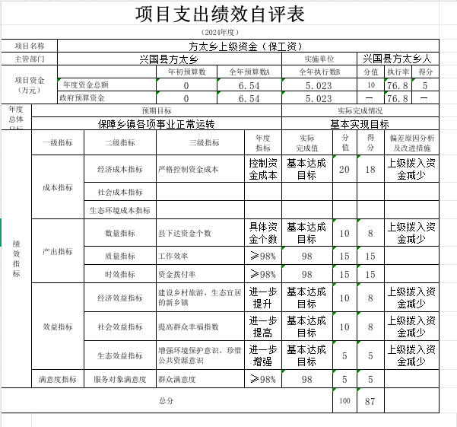
兴国县方太乡（本级）“方太乡2024年其他资金项目支出绩效自评表” 等项目支出绩效自评结果如下：
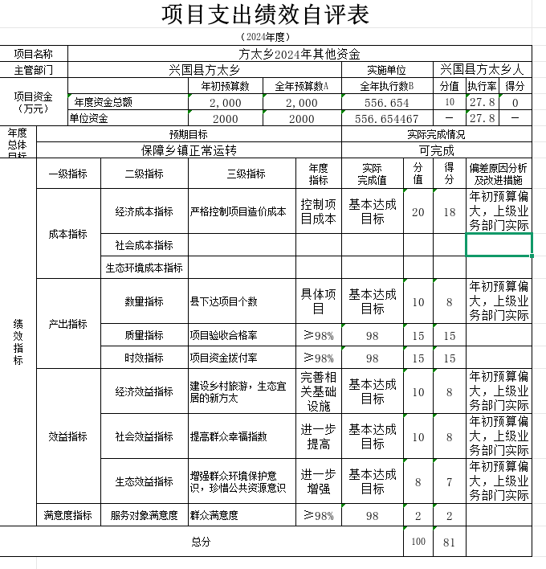
兴国县方太乡（本级）“方太乡上级资金（非三保） 项目支出绩效自评表” 等项目支出绩效自评结果如下：
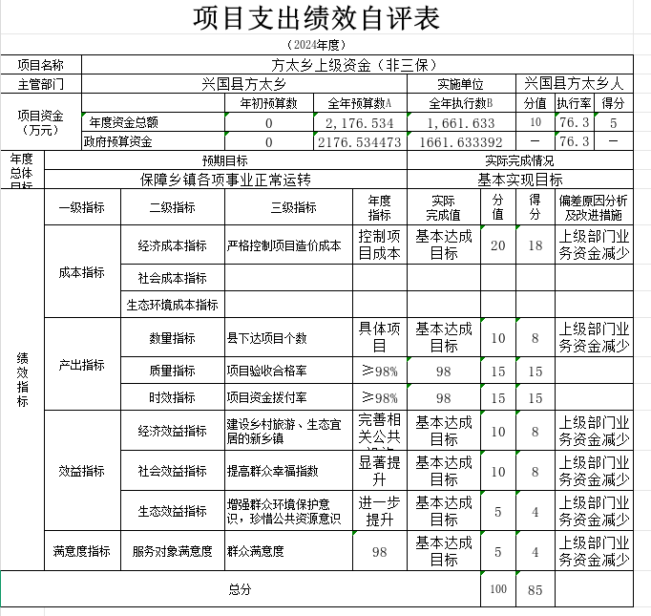
兴国县方太乡（本级）“方太乡2024年衔接推进乡村振兴补助项目支出绩效自评表”等项目支出绩效自评结果如下：
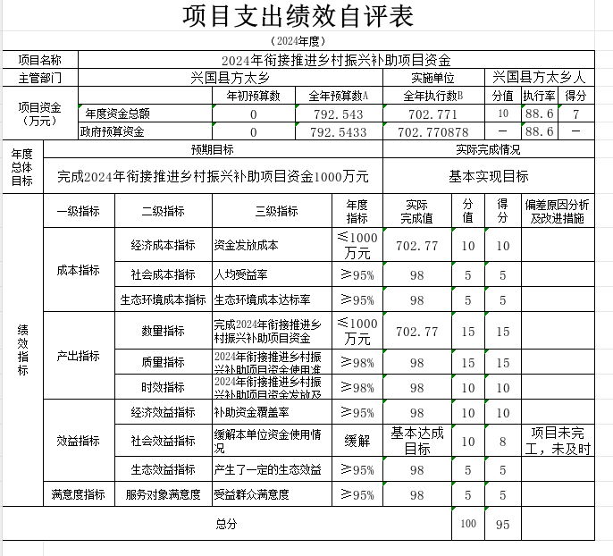
兴国县方太乡（本级）“方太乡2024年农村综合改革转移支付项目支出绩效自评表”等项目支出绩效自评结果如下：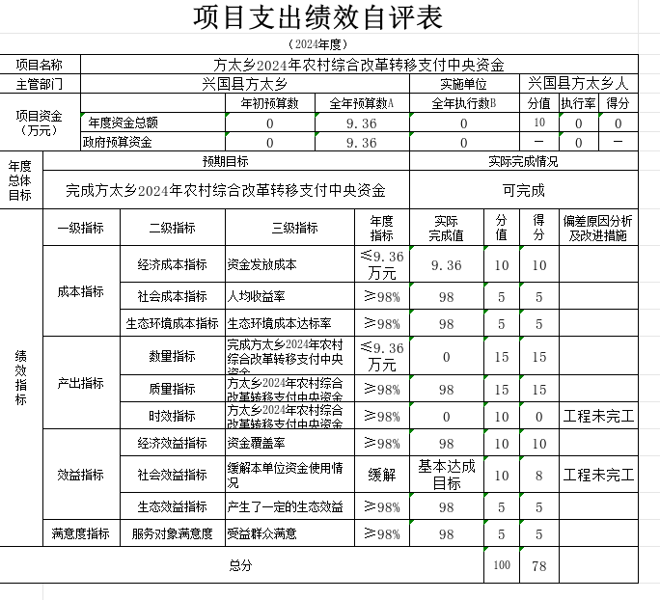

（三）部门评价项目绩效评价情况。
项目部门评价报告见第五部分附件。

第四部分 名词解释

一、收入科目
1．财政拨款收入：指本年度从本级财政部门取得的财政拨款，包括一般公共预算财政拨款和政府性基金预算财政拨款。
2.事业收入：指事业单位开展专业业务活动及辅助活动取得的收入。
3.事业单位经营收入：指事业单位在专业业务活动及辅助活动之外开展非独立核算经营活动取得的收入。
4.附属单位上缴收入：反映事业单位附属的独立核算单位按规定标准或比例缴纳的各项收入。包括附属的事业单位上缴的收入和附属的企业上缴的利润等。
5.上级补助收入：反映事业单位从主管部门和上级单位取得的非财政补助收入。
6.其他收入：指除财政拨款、事业收入、事业单位经营收入等以外的各项收入。

二、支出科目
1.基本支出：指为保障机构正常运转、完成日常工作任务而发生的人员经费和公用经费。其中：人员经费指政府收支分类经济科目中的“工资福利支出”和“对个人和家庭的补助”；公用经费指政府收支分类经济科目中除“工资福利支出”和“对个人和家庭的补助”外的其他支出。
2.项目支出：指在基本支出之外为完成特定行政任务和事业发展目标所发生的支出。
3.经营支出：指事业单位在专业业务活动及其辅助活动之外开展非独立核算经营活动发生的支出。
三、相关专业名词
（一）“三公”经费：是指用财政拨款安排的因公出国 （境）费、公务用车购置及运行维护费和公务接待费。其中， 因公出国（境）费反映单位公务出国（境）的国际旅费、国 外城市间交通费、住宿费、伙食费、培训费、公杂费等支出； 公务用车购置及运行维护费反映单位公务用车车辆购置支 出（含车辆购置税、牌照费），按规定保留的公务用车燃料 费、维修费、过桥过路费、保险费、安全奖励费用等支出；
公务接待费反映单位按规定开支的各类公务接待（含外宾接 待）支出。
（二）机关运行经费：是指用财政拨款安排的为保障行 政单位（包括参照公务员法管理的事业单位）运行用于购买

货物和服务的各项资金，包括办公费、印刷费、邮电费、差 旅费、会议费、福利费、 日常维修费、专用材料及一般设备 购置费、办公用房水电费、办公用房取暖费、办公用房物 业管理费、公务用车运行维护费以及其他费用。

第五部分 附件

2024年衔接推进乡村振兴补助资金项目支出绩效评价报告
该项目预算792.543万元，执行702.721万元，执行率88.6%，评价95分（优秀）。
项目总体完成良好，取得显著经济、社会和生态效益、群众满意度高。主要经验包括加强组织领导、严格资金管理、注重项目质量和强化群众参与。
存在的主要问题是部分项目未及时完工，导致社会效益指标扣5分。建议加强项目进度管理，提高预算执行效率，确保项目按时按质完成。

2024年上级资金（非三保）支出项目
绩效评价报告
2024年上级资金（非三保）支出项目年初预算2176.534万元，实际执行数1661.633万元，预算执行率76.34%。
本次评价采用百分制，项目总得分85分，评价等级为“良好”。
项目总体执行情况良好，资金使用基本规范，取得了一定的经济社会生态效益。但在预算执行、项目进度和效益发挥等方面仍需改进。
建议加强与上级部门沟通、争取资金支持；同时优化项目管理，强化项目前期调研，提高社会效益和生态效益。

